LEZIONE 6

La progettazione di un Software segue varie fasi:
- Specifica: cosa si deve realizzare
- Designa: come si decompone il sistema in moduli in modo da ridurre la complessità.
- Implementazione: scrivere il codice che soddisfa le specifiche.
- Testing: Determinare sistematicamente eventuali errori.
- Debugging: Risolvere in modo sistematico gli errori
- Manutenzione: Come far evolvere il sistema nel tempo
- Documentazione: Descrivere tutte le scelte fatte e le loro motivazioni.

Specifica
Ci sono due modi distinti di osservare il comportamento di un programma:
- La visione di chi implementa
- La visione di chi lo usa

Le scelte di implementazione siano completamente nascoste per evitare che chi lo usa faccia delle assunzioni esplicite sui moduli che avete realizzato e che queste assunzioni possano poi provare dei problemi quando vengono messe insieme le parti. Perché se qualcuno cambia una delle due parti non si sa più se il problema è chi lo usa o chi l'ha implementato.

La specifica è un contratto d'uso ovvero è l'insieme dei vincoli che definiscono le mutue aspettative tra chi implementa e chi lo deve utilizzare.
Bisogna dunque identificare i vincoli del cliente senza considerare dettagli d'implementazione, evitare che ci siano dei vincoli nascosti (i vincoli che pone il cliente devono essere esplicitate), separare l'uso dall'implementazione.

L'interfaccia definisce chiaramente il contratto col cliente: i vincoli di sistema che devono essere seguiti da tutti coloro che usano l'interfaccia vista.
Interface = syntax & types.
Il difetto dell'interfaccia non permette di osservare i comportamenti e il loro effetto, e quindi è un'informazione limitata verso i clienti.

Potremmo optare per fornire al cliente il codice ma:
- numero elevato di dettagli non utili al cliente
- deve fare uno sforzo non banale: comprendere l'API
- il cliente è interessato solo a cosa il code fa e non a come.

Optiamo allora per commentare il codice ma ovviamente deve essere esplicativo, accurato e non troppo complicato.
La specifica dovrà essere una guida da una parte per l'utente per evitare che fornisca dati non corretti oppure per evitare che faccia assunzioni sulla caratteristica del servizio fornito e da un parte come guida per chi implementa per far in modo che realizzi opportunamente quello che l'utente chiedeva.

Potremmo utilizzare Javadoc, strumento nativo di Java per la scrittura delle specifiche:
- Segnatura dei metodi
- Descrizione testuale del comportamento
- @param: description of what gets passed in
- @return: description of what gets returned
- @throws: exceptions that may occur

Noi utilizzeremo una cosa simile ma sarà più preciso:

- Precondition: vincolo sulle proprietà che devono valere prima dell'invocazione del metodo.

@requires: descrive le condizioni di validità dei parametri e dello stato che devono essere soddisfatti e che quindi il cliente deve garantire.

- Postcondition: vincolo sulle proprietà che devono valere dopo l'invocazione del metodo.

@modifies: elenca gli oggetti che sono modificati durante l'esecuzione del metodo, gli oggetti non presenti nell'elenco NON sono modificati.
@throws: elenca le possibili eccezioni
@effects: descrive le proprietà dello stato finale
@return: descrive i valori restituiti dal metodo

I vantaggi:
- astrazione sulle strutture di implementazione: il cliente deve solo comprendere come è fatto il pattern di interazione senza comprendere i dettagli del codice (per il cliente il codice potrebbe anche non esistere).

- È un metodo di lavoro: scrivere prima di tutto le specifiche permette di utilizzarle come guida all'implementazione.

Programmazione difensiva
Chi implementa non delega il controllo ma si mette in condizione di controllare comunque se i dati trasmessi dal cliente sono corretti: meglio fallire che fornire un risultato non corretto.

Rafforzare una specifica

- Promettere molto di più: effects, returns, minor numero di oggetti modificati, minor numero di eccezioni.
- Chiedere di meno al cliente: rilassare la requires

(Indebolire una specifica è l'opposto)

Barriera di astrazione
Un meccanismo linguistico che ci permette di descrivere una struttura dati senza vedere il perché questa struttura dati è implementata in un certo modo.

Struttura dati mutable e immutable
Una struttura mutable significa che è modificabile, immutable altrimenti.

Specifiche delle struttura dati ADT (Abstract data type)

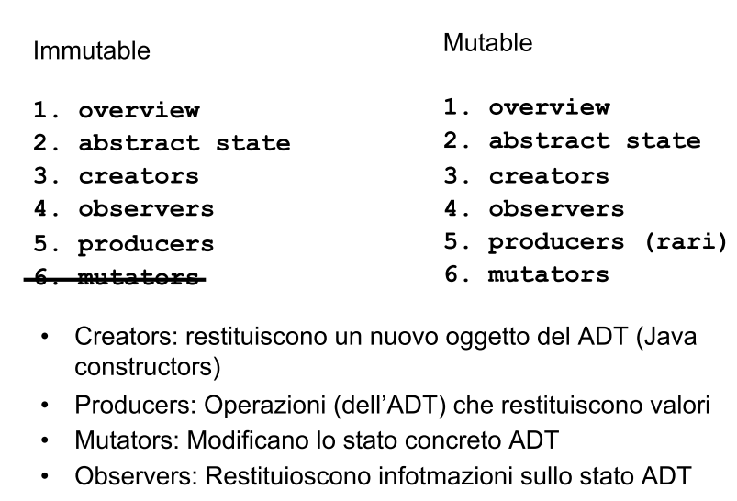
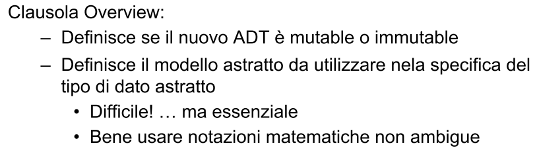

Metodi Creatori, Osservatori, Produttori, Modificatori
Creatori: Sono i metodi che creano la struttura dati. (clausola @effects e/o @throws)

Osservatori: Sono metodi che mi permettono di restituire come risultati delle proprietà della struttura dati. (clausola @returns e/o @throws)

Produttori: Sono i metodi che producono un risultato. (clausola @return)

Modificatori: Sono i metodi che modificano la struttura dati e che di solito non producono valori (clausola @modifies e/o @effects)

